Тема уроков: Астрономия – наука о Вселенной |  |  | Школа: Бозойская общеобразовательная средняя школа
Дата: |  |  | ФИО учителя: Аминова Гулнур Садуаксовна
Класс: 6 «А» |  |  | Количество присутствующих | Количество отсутствующих
Цели обучения, которые необходимо достичь на данном уроке |  | 6.1.4.1 – определять основную мысль текста на основе ключевых слов и словосочетаний;  6.3.1.1 – понимать основную информацию, определяя тему, цель или назначение текста;  6.3.3.1 – формулировать вопросы, направленные на оценку содержания текста, и отвечать на вопросы, выражая свое мнение по теме и/или поднимаемой проблеме;  6.4.2.1 – излагать подробно содержание текста на основе прослушанного, прочитанного и/или аудиовизуального материала
Ожидаемый результат |  | Все учащиеся смогут:  составлять различные словосочетания, определить главное и зависимое слова; использовать изучающее и выброчное чтение при работе с текстами.
Большинство учащихся будут уметь:
определять главные и зависимые слова;
составлять из словосочетаний распространенные и различные по цели высказывания предложения.
Некоторые учащиеся смогут:
подготовить сообщение об астрономии как науке используя материал урока и интернет-ресурсы;
формулировать вопросы, направленные на оценку содержания текста,
и отвечать на вопросы, выражая свое мнение по теме.
Критерий успеха |  | Учащийся достиг цели обучения, если:  - составляют различные словосочетания определяют главные и зависимые слова  - используют изучающее и выборочное чтение  - понимают основное содержание текста  - отвечают на вопросы  - составляют тонкие и толстые вопросы
Языковая цель |  | Учащиеся могут:  строить речь логично и последовательно, демонстрируя нормы устной и письменной речи.  Ключевые слова и фразы: вселенная – әлем, словосочетание –  Сөз тіркесі, главной и зависимой, галактика, звездная система, (OXFORD. Большая энциклопедия школьника), астрономия – наука о Вселенной, Млечный Путь;  Используемый язык для диалога/письма на уроке:  русский.  Вопросы для обсуждения: Что мы знаем о словосочетаниях?
Предыдущее обучение |  | Этот раздел построен на знаниях и навыках, приобретенных в предыдущих классах, в том числе на тех, которые направлены на восприятие и оценку аудиоматериалов, на анализ текста, на  формирование грамотности речи.
План
Планируемые сроки | Планируемые действия |  |  |  | Ресурсы
I. Организационный момент. Психологический настрой.
– Здравствуйте, ребята! В этот солнечный день я шла на работу и наблюдала за облаками, слушала пение птиц. Я думаю, что вы тоже любовались красивой природой и у вас хорошее настроение. Давайте улыбнемся друг другу. И от этих улыбок мы станем добрее, счастливее, веселее. И с удовольствием будем работать на уроке.
Начало урока | - Актуализация знаний.  - (К) Ознакомьтесь с ключевыми словами темы. Как вы думаете, о чем пойдет речь на уроке?  1. «Правильно расставь буквы»  Если вы правильно расставите буквы, то узнаете о чём мы будем говорить на уроке.  2. А теперь, составьте с ними словосочетания.  Ядро кометы, строение солнца, яркий метеорит, большой спутник, первый космонавт и др.  Дескрипторы обучающегося  - умеет правильно расставлять буквы 1  - умеет соотносить картинки с названием 1  - умеет составлять словосочетания 1  Деление на группы:  1 группа – Луна  2 группа – Солнце  - Мы должны сегодня совершить полёт на планету Марс и Луна  Проверка домашнего задания.  «Мозговой штурм»  Ответы на вопросы:  - Основные единицы синтаксиса (словосочетание и предложение)  - Сочетание двух и более слов, связанных по смыслу и грамматически – это…. (словосочетание)  - Словосочетание состоит из главного и … (зависимого слов)  - Зависимое слово уточняет ….(смысл главного слова) .  Дескрипторы обучающегося  - правильно отвечает на первый вопрос 1  - правильно отвечает на второй вопрос 1  - правильно отвечает на третий вопрос 1  - правильно отвечает на четвёртый вопрос 1  «Найди пару»  изучать (что?) ... (астрономию)  наука (о чем?) ... (о звездах)  Дескрипторы обучающегося  - находит соответствующею пару 1  «Слепая таблица»  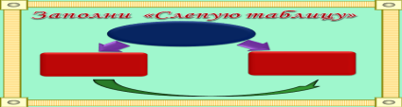  Дескрипторы обучающегося  - заполняет слепую таблицу 1  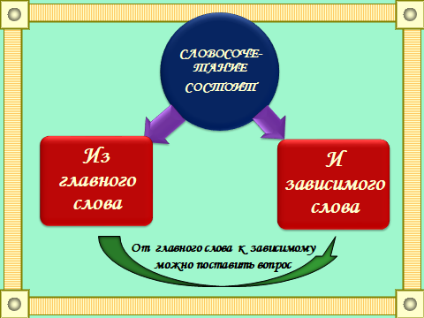  ІІІ. Продолжение изучение нового материала.  Задания 1-го уровня (знание, понимание).  Работа в группах  Задание для 1 группы (луна)  Упр. 2, стр.131 (1 часть)  Определите смысловые и грамматические связи между главным и зависимым словами словосочетания. С любыми двумя словосочетаниями составьте распространённые предложения.  Задание для 2 группы (солнце)  Упр. 2, стр.131 (2 часть)  Образец: 1) интересоваться (чем?) астрономией;  2) искусственный (какой?) спутник.  Дескрипторы Обучающегося  - умеет определить смысловые и грамматические связи между главным и зависимым словами словосочетания 1  - умеет составлять распространённые предложения 1  Упр.3, стр.131  Спишите, раскрывая скобки. Объясните смысловые и грамматические связи в полученных словосочетаниях. Назовите словосочетания, относящиеся к теме «Вселенная».  Задания для первой группы:  Яркий ( свет , звезда, солнце, платок, луч, платье, лента, талант, жизнь, цвет, краски, событие).  Задания для второй группы:  Искусственный (спутник, климат, кожа, улыбка, смех, веселье) Солнечный (свет, тепло, орбита, утро, день)  Дескрипторы Обучающегося  - умеет, раскрывая скобки, объяснять смысловые и грамматические связи в полученных словосочетаниях 1  - называют словосочетания, относящиеся к теме «Вселенная» 1 |  |  |  | Слайд – шоу  Презентация  Бумага А3  Учебник
Середина урока | - Освоение изученного материала.  «Банк слов»  Выпишите словосочетания, которые относятся к теме «Астрономия».  Банк слов - Естественный спутник, красный галстук,  народные сказки, полярная звезда, солнечная система, античная цивилизация, лунное затмение, первое счастье, злой тролль, отрицательный герой.  Наша тема - …  Дескрипторы Обучающегося  - умеет выписывать словосочетания по теме «Астрономия»  Работа по тексту  - Чтение текста  - Определите тему текста  - Выпишите словосочетания  - Составьте тонкие, толстые вопросы  1 группа – упр.10, стр. 133  2 группа – упр.11, стр. 133  Дескрипторы Обучающегося  читает содержание текста 1  определяет тему текста 1  выписывает словосочетание 1  составляет тонкий вопрос 1  составляет толстый вопрос 1  - Закрепление изученного материала.  Прием «Верные ответы» выявляет уровень усвоения полученной информации на данном уроке.  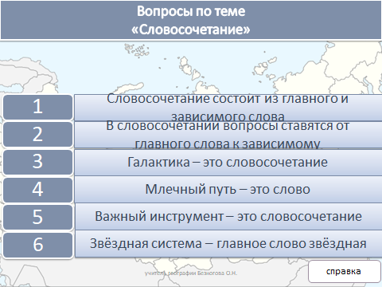  Эссе  «Что я знаю о звездах?»  «Моя планета» |  |  |  | Учебник  Учебник
Конец урока | Подведение итогов.  Рефлексия. Выберите одно из утверждений.  Для самостоятельного изучения предлагается «УС». Подготовьте сообщение об астрономии как науке по РАФТ, используя материал урока и интернет-ресурсы.

